|  |
| --- |
| 一、统计使用筛选功能完成 |
| 1.统计所有三星手机的销售量汇总 |
| 2.统计A001的销售汇总 |

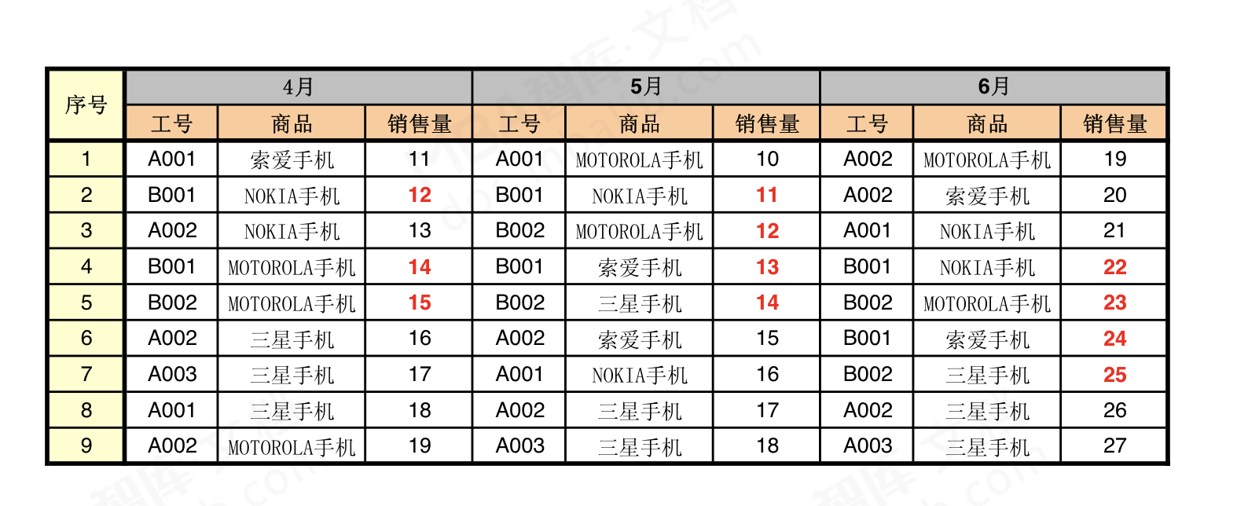

二、1.用函数计算出每人的总成绩、平均分、最高分；2.按照总成绩降序排列

|  |  |  |  |  |  |  |  |  |  |  |  |  |  |  |  |  |
| --- | --- | --- | --- | --- | --- | --- | --- | --- | --- | --- | --- | --- | --- | --- | --- | --- |
| 编号 | | 姓名. | | | 英语 | | 计算机 | | | 数学 | | | 总成绩 | | | |
| 1 | | 张三 | | | 85 | | 80 | | | 86 | | |  | | | |
| 2 | | 李四 | | | 62 | | 81 | | | 95 | | |  | | | |
| 3 | | 王五 | | | 85 | | 82 | | | 82 | | |  | | | |
| 4 | | 赵六 | | | 98 | | 83 | | | 82 | | |  | | | |
| 5 | | 马七. | | | 78 | | 78 | | | 75 | | |  | | | |
| 6 | | 杨八 | | | 85 | | 85 | | | 82 | | |  | | | |
| 7 | | 刘九 | | | 65 | | 78 | | | 75 | | |  | | | |
| 8 | | 张四 | | | 75 | | 85 | | | 82 | | |  | | | |
| 9 | | 李十 | | | 35 | | 95 | | | 65 | | |  | | | |
| 10 | | 王六 | | | 75 | | 58 | | | 75 | | |  | | | |
|  | | 平均分 | | |  | |  | | |  | | |  | | | |
|  | | 最高分 | | |  | |  | | |  | | |  | | | |
| 按下列要求操作： | | | | | | | | | | | | | | | |
| （１）录入表格，把标题行进行合并居中 。 | | | | | | | | | | | | | | | |
| （２）用函数求出总分，平均分、最大值、最小值。 | | | | | | | | | | | | | | | |
| （３）用总分成绩从小到大排列 | | | | | | | | | | | | | | | |
| （４）筛选计算机成绩大于等于70分且小于80分的纪录 | | | | | | | | | | | | | | | |
| （５）把sheet1工作表命名为“学生成绩” | | | | | | | | | | | | | | | |
|  | | | | | | | | | | | | | | | |
| 2006级部分学生成绩表 | | | | | | | | | | | | | | | | | | |
| 学号 | | 姓名 | | 性别 | 数学 | | 礼仪 | | 计算机 | 英语 | | 总分 | 平均分 | | 最大值 | | 最小值 | |
| 200602 | | 张磊 | | 男 | 78 | | 74 | | 78 | 80 | | 310 |  | |  | |  | |
| 200601 | | 孙志 | | 男 | 72 | | 82 | | 81 | 62 | | 297 |  | |  | |  | |
| 200603 | | 黄亚 | | 女 | 80 | | 70 | | 68 | 70 | | 288 |  | |  | |  | |
| 200604 | | 李峰 | | 男 | 79 | | 71 | | 62 | 76 | | 288 |  | |  | |  | |
| 200606 | | 张祥 | | 女 | 78 | | 71 | | 70 | 52 | | 271 |  | |  | |  | |
| 200605 | | 白梨 | | 女 | 58 | | 82 | | 42 | 65 | | 247 |  | |  | |  | |

**实习评定表**

|  |  |  |  |  |  |  |
| --- | --- | --- | --- | --- | --- | --- |
| 学生姓名 | | xx | 班 级 | 2018级 | 学 号 |  |
| 实习性质 | | 毕业实习 | 实习时间 | 2019.6.6——2020.1.6 | | |
| 实习单位 | | 北京币世界网络科技有限公司 | | | | |
| 成绩评定项目 | 实习单位鉴定 | | ☑优 □良 □中 □差 | | | |
| 说明： | | | |
| 实习态度及表现 | | 遵守纪律和规章制度 优 良 中 差  工作主动，态度端正 ☑ ☑ □ □  毕业论文资料收集 ☑ □ □ □  实习日志 ☑ □ □ □  其它（ ） □ □ □ □ | | | |
| 综合评定： ☑ 优 □ 良 □ 中 □差  说明：勤奋好学，得到公司同事的强烈好评 | | | |

